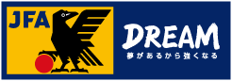
２０２2 JFA公認 C級コーチ養成講習会
実施日 | 年 月 日（ ） |  | テーマ | - ゴールを奪う □ ゴールを目指す  - ボールを奪う □ ゴールを守る
担当コーチ  W-up： |  | TR１： TR2： GAME:
W-up
TR２
TR１
GAME

Key Factor

4.
5.

